МУ «Грозненское РУО»

**Муниципальное бюджетное общеобразовательное учреждение**

**«СРЕДНЯЯ ОБЩЕОБРАЗОВАТЕЛЬНАЯ ШКОЛА П. ДОЛИНСКИЙ**

**ГРОЗНЕНСКОГО МУНИЦИПАЛЬНОГО РАЙОНА»**

**(МБОУ «СОШ п. Долинский»)**

МУ «Грозненски РУО»

**Муниципальни бюджетни юкъарадешаран хьукмат**

**«ГРОЗНЕНСКИ МУНИЦИПАЛЬНИ КIОШТАН**

**ДОЛИНСКИ ПОСЕЛКАН ЮККЪЕРА ЮКЪАРАДЕШАРАН ШКОЛА»**

**(МБЮХЬ «Долински поселкан ЮЮШ»)**

**Отчет**

**по профориентационной работе за 3 квартал 2020 года**

Профориентационная работа нацелена на создание условий для профессионального самоопределения обучающихся, организацию их деятельности, включающей получение знаний о себе и о мире профессионального труда. В соответствии с намеченными целями и общешкольным планом по профориентационной работе, а также во исполнение протокольного поручения Главы Чеченской Республики Р.А.Кадырова от 8 июня 2015 года №01-25 в МБОУ «СОШ п. Долинский» в течение III квартала 2020 года проводилась профилактическая работа. А основными направлениями работы с обучающимися, а также их родителями в школе являлись:

- Информирование обучающихся о профессиях, путях их получения, возможностях трудоустройства, пропаганда востребованных на рынке труда профессий;

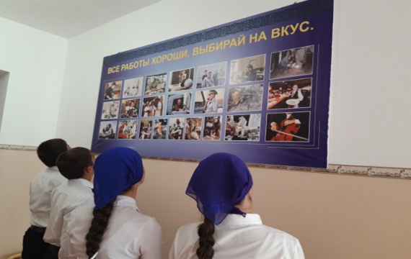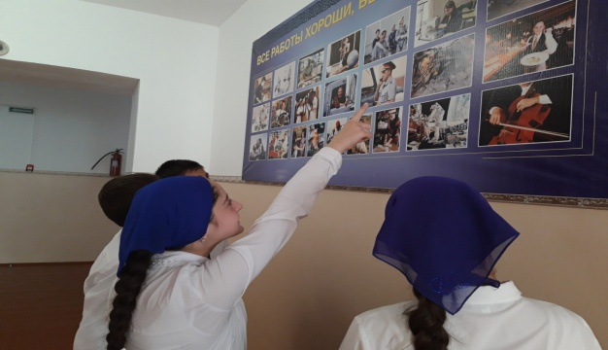

- Изучение с привлечением специалистов и с использованием современных методов и средств диагностики профессионально важных качества школьников;

- Коллективные и индивидуальные, с участием педагога-психолога, консультации обучающихся по вопросам выбора профессии.

-посещения дней открытых дверей учебных заведений;

-Работа с родителями включает в себя выступления представителей техникумов/колледжа, социолога, классного руководителя в рамках родительских собраний.

В течение 3 квартала проведены следующие мероприятия:

В 9-11 классах проведены классные часы на темы: «Мир профессий», «Система профессионального образования».

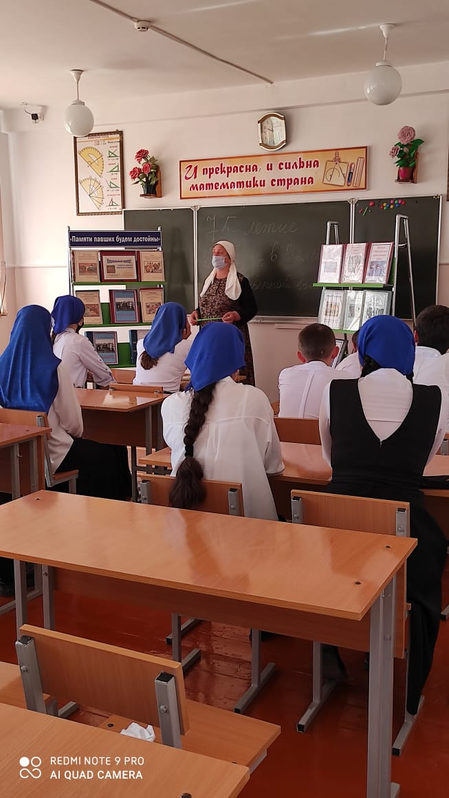 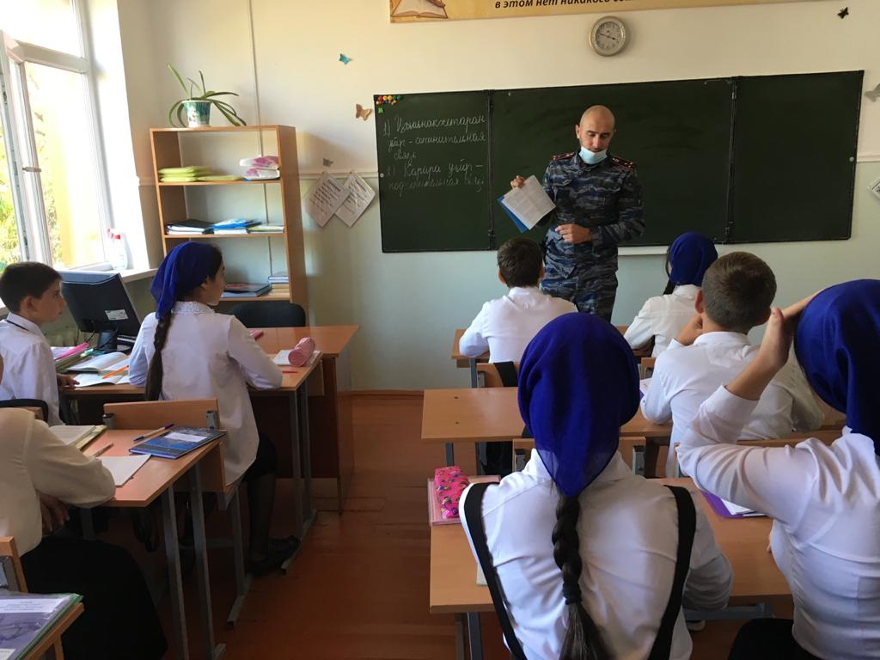

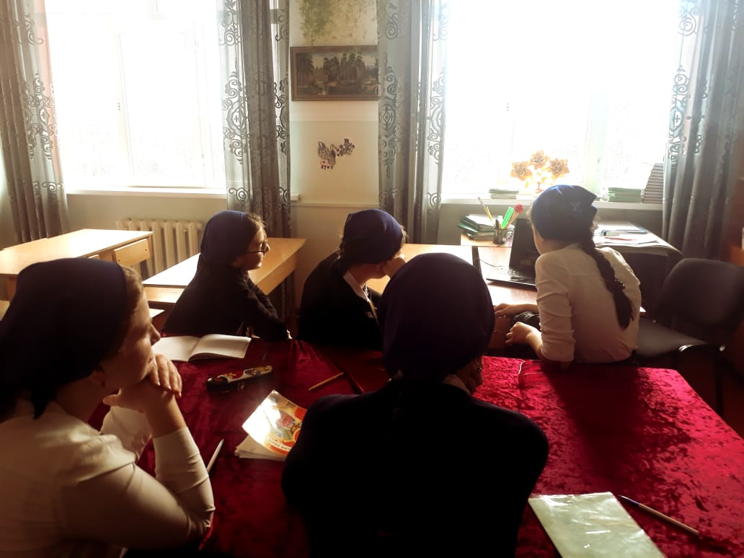

В целях профессионального образования и профориентации старшеклассников, учащиеся подключились к Всероссийскому уроку профессиональной навигации «ПроеКТОриЯ». В уроке приняли участие 98 школьников-учащихся 9-11-х классов. Урок проходил в режиме интернет-трансляции.

Стоит отметить, подобные трансляции дают возможность учащимся по всей России познакомиться с отраслями и профессиями будущего, определиться в выборе своей профессии. Старшеклассники имели возможность принять участие в онлайн-голосовании за проект, с которым им хотелось бы связать свою профессиональную траекторию.

Заместитель директора по ВР А.И. Дансаликова